De voorgaande kringen gebruiken wij meestal als bandfilters. In hoofdstuk 3.25 van de N-cursus hebben wij deze filters al behandeld. In deze cursus gaan we er verder op in. Als de basis je ontschoten is, lees dan eerste het hoofdstuk in de Novice cursus nog even door.
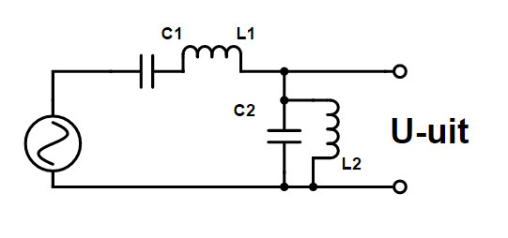
De eerder behandelde kringen hadden slechts één LC kring. Vaak zijn filters met slechts één kring niet steil genoeg. We kunnen meerdere kringen koppelen om een grotere steilheid (kleinere bandbreedte) te krijgen. Hier boven zie wij en voorbeeld van een banddoorlaatfilter met een seriekring en een parallelkring. De seriekring met C1 en L1 laten een bepaald frequentiegebied door. De parallelkring bestaande uit C2 en L2 heeft een hoge impedantie op de resonantiefrequentie en zal rond deze frequentie doorlaten. Voor andere frequenties is de impedantie lager waardoor deze frequenties worden afgevoerd naar massa en niet de uitgang kunnen bereiken.
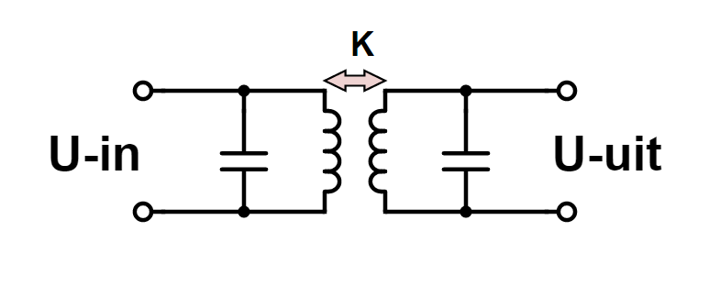
Om een nog grotere steilheid en kleinere bandbreedte te krijgen kunnen we dit filter met nog enkele serie- en parallelkringen toevoegen, maar dit kan niet onbeperkt. De verliezen worden te groot en de steilheid zal steeds minder toenemen. We kunnen dan beter 2 kringen inductief koppelen zoals wij hier boven zien. Het zijn 2 parallelfilters op dezelfde resonantiefrequentie. Het magnetische veld van de spoel links induceert in de rechter spoel een stroom die in de kring rechts een stroom opwekt in de rechter spoel en een spanning over de rechter condensator. Hoe het verloop van de werking is, hangt er van af hoe sterk de spoelen gekoppeld zijn. Als de koppeling te laag is krijg je een werking die ongeveer gelijk is aan een enkelvoudig bandfilter. Dit te licht inductief koppelen noemen wij onderkritisch gekoppeld. Als de koppeling te groot wordt zal de bandbreedte ook weer toenemen, dit noemen wij bovenkritisch gekoppeld. Als de koppeling precies goed is gekoppeld zal de overdracht maximaal zijn op de gewenste frequentie en spreken wij van een kritische koppeling.
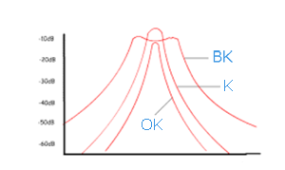
Hiernaast zie je het verloop getekend van de spanning ten opzichte van de frequentie bij onderkritisch (OK), kritisch (K) en bovenkritisch (BK) koppelen. We zien dat bij onderkritisch de filtering niet maximaal is op de resonantie frequentie. Bij bovenkritisch zien wij een deuk optreden op de resonantiefrequentie, het filter is onnodig breedbandig. Bij de grafiek van de koppeling die kritisch is, zien wij een mooie piek op de resonantiefrequentie en redelijk steil aflopende flanken dat duidt op een smalle bandbreedte.
Examenvraag
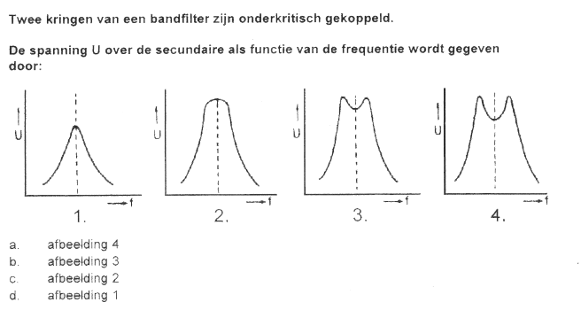
Afbeelding 3 en 4 vertonen een kuiltje bij de resonantie frequentie, dit betekent dat ze bovenkritisch gekoppeld zijn. Afbeelding 2 heeft de hoogste spanning op de resonantiefrequentie, dit is een kritische koppeling. Afbeelding 1 heeft een lagere spanning, dit zal de grafiek zijn van onderkritische koppeling. Antwoord D is dan goed. (let goed op op het examen, de volgorde van de afbeeldingen komt vaak niet overeen met de volgorde van antwoorden)

